

Documentación didáctica SCE

Siemens Automation Cooperates with Education | 05/2017

Beschreibung: SIE_Logo_Layer_Petrol_RGB_A4_56mmMódulo TIA Portal 032-300

Temporizadores y contadores IEC  
Multiinstancias con SIMATIC S7-1500

**Paquetes SCE apropiados para esta documentación didáctica**

Controladores SIMATIC

* **SIMATIC ET 200SP Open Controller CPU 1515SP PC F y HMI RT SW**Referencia.: 6ES7677-2FA41-4AB1
* **SIMATIC ET 200SP Distributed Controller CPU 1512SP F-1 PN Safety**

Referencia.: 6ES7512-1SK00-4AB2

* **SIMATIC CPU 1516F PN/DP Safety**Referencia: 6ES7516-3FN00-4AB2
* **SIMATIC S7 CPU 1516-3 PN/DP**

Referencia.: 6ES7516-3AN00-4AB3

* **SIMATIC CPU 1512C PN con software y PM 1507**Referencia: 6ES7512-1CK00-4AB1
* **SIMATIC CPU 1512C PN con software, PM 1507 y CP 1542-5 (PROFIBUS)**Referencia: 6ES7512-1CK00-4AB2
* **SIMATIC CPU 1512C PN con software**Referencia: 6ES7512-1CK00-4AB6
* **SIMATIC CPU 1512C PN con software y CP 1542-5 (PROFIBUS)**Referencia: 6ES7512-1CK00-4AB7

**SIMATIC STEP 7 Software for Training**

* **SIMATIC STEP 7 Professional V14 SP1 - licencia individual**Referencia: 6ES7822-1AA04-4YA5
* **SIMATIC STEP 7 Professional V14 SP1 - paq. 6, licencia de aula**Referencia: 6ES7822-1BA04-4YA5
* **SIMATIC STEP 7 Professional V14 SP1 - paq. 6, licencia de actualización**Referencia: 6ES7822-1AA04-4YE5
* **SIMATIC STEP 7 Professional V14 SP1 - paq. 20, licencia de estudiante**Referencia: 6ES7822-1AC04-4YA5

Tenga en cuenta que estos paquetes SCE pueden sufrir cambios y ser sustituidos por paquetes actualizados

Encontrará una relación de los paquetes SCE actualmente disponibles en la página: [www.siemens.com/sce/tp](http://www.siemens.com/tp) y www.siemens.es/sce

**Cursos avanzados**

Para los cursos avanzados regionales de Siemens SCE, póngase en contacto con el partner SCE de su región [www.siemens.com/sce/contact](http://www.siemens.com/contact)

**Más información en torno a SCE**

[www.siemens.com/sce](http://www.siemens.com/sce) y www.siemens.es/sce

**Nota sobre el uso**

La documentación formativa SCE para la solución de automatización homogénea Totally Integrated Automation (TIA) ha sido elaborada para el programa "Siemens Automation Cooperates with Education (SCE)" exclusivamente con fines formativos para centros públicos de formación e I + D. Siemens AG declina toda responsabilidad en lo que respecta a su contenido.

No está permitido utilizar este documento más que para la iniciación a los productos o sistemas de Siemens. Es decir, está permitida su copia total o parcial y posterior entrega a los alumnos para que lo utilicen en el marco de su formación. La transmisión y reproducción de este documento y la comunicación de su contenido solo están permitidas dentro de centros de formación básica y avanzada para fines didácticos.

Las excepciones requieren autorización expresa por parte del siguiente contacto de Siemens AG: Sr. Roland Scheuerer roland.scheuerer@siemens.com.

Los infractores quedan obligados a la indemnización por daños y perjuicios. Se reservan todos los derechos, incluidos los de traducción, especialmente para el caso de concesión de patentes o registro como modelo de utilidad.

No está permitido su uso para cursillos destinados a clientes del sector Industria. No aprobamos el uso comercial de los documentos.

Queremos expresar nuestro agradecimiento a la TU Dresde, en especial al catedrático Leon Urbas, así como a la empresa Michael Dziallas Engineering y a las demás personas que nos han prestado su apoyo para elaborar este documento didáctico de SCE.

Índice de contenido

[1 Objetivos 5](#_Toc485995058)

[2 Requisitos 5](#_Toc485995059)

[3 Hardware y software necesarios 6](#_Toc485995060)

[4 Teoría 7](#_Toc485995061)

[4.1 Instancias y multiinstancias con SIMATIC S7-1500 7](#_Toc485995062)

[4.1.1 Bloques de datos de instancia/instancias individuales 8](#_Toc485995063)

[4.1.2 Multiinstancias 9](#_Toc485995064)

[5 Tarea planteada 11](#_Toc485995065)

[6 Planificación 11](#_Toc485995066)

[6.1 Modo automático: Motor de cinta con función de temporización 11](#_Toc485995067)

[7 Instrucciones paso a paso estructuradas 12](#_Toc485995068)

[7.1 Desarchivación de un proyecto existente 12](#_Toc485995069)

[7.2 Ampliación del bloque de función FB1 "MOTOR\_AUTO" con un temporizador IEC TP 14](#_Toc485995070)

[7.3 Actualización de la llamada del bloque en el bloque de organización 20](#_Toc485995071)

[7.4 Almacenamiento y compilación del programa 21](#_Toc485995072)

[7.5 Carga del programa 22](#_Toc485995073)

[7.6 Visualización de los bloques de programa 23](#_Toc485995074)

[7.7 Archivación del proyecto 25](#_Toc485995075)

[8 Lista de comprobación 26](#_Toc485995076)

[9 Ejercicio 27](#_Toc485995077)

[9.1 Tarea planteada: ejercicio 27](#_Toc485995078)

[9.2 Planificación 27](#_Toc485995079)

[9.3 Lista de comprobación: ejercicio 28](#_Toc485995080)

[10 Información adicional 29](#_Toc485995081)

Temporizadores y contadores IEC, multiinstancias con SIMATIC S7-1500

# Objetivos

En este capítulo aprenderá a utilizar instancias individuales y multiinstancias para la programación de SIMATIC S7-1500 con la herramienta de programación TIA Portal.

El módulo explica los diferentes tipos de bloques de datos de instancia y muestra paso a paso la ampliación de un bloque de programa con temporizadores y contadores IEC.

Pueden utilizarse los controladores SIMATIC S7 indicados en el capítulo 3.

# Requisitos

Este capítulo tiene como punto de partida la programación FB de SIMATIC S7 CPU1516F-3 PN/DP. Para poner en práctica este capítulo puede recurrir, p. ej., al siguiente proyecto: 032-200 FB Programming\_R1503.zap13

# Hardware y software necesarios

**1** Estación de ingeniería: Se requieren el hardware y el sistema operativo   
(Para más información, ver Readme/Léame en los DVD de instalación del TIA portal)

**2** SIMATIC Software STEP 7 Professional en el TIA Portal – V13 o superior

**3** Controlador SIMATIC S7-1500/S7-1200/S7-300, p. ej., CPU 1516F-3 PN/DP –   
firmware V1.6 o superior con Memory Card, 16 DI/16 DO y 2 AI/1 AO  
Nota: Las entradas digitales deberían estar conectadas en un cuadro.

**4** Conexión Ethernet entre la estación de ingeniería y el controlador

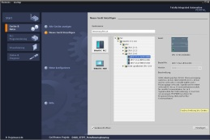

**2** SIMATIC STEP 7 Professional (TIA Portal) V13 o superior



**1** Estación de ingeniería

**4** Conexión Ethernet



Cuadro

**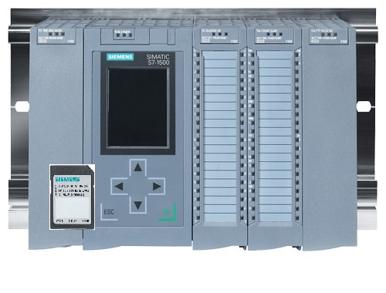**

**3** Controlador SIMATIC S7-1500

# Teoría

## Instancias y multiinstancias con SIMATIC S7-1500

La llamada de un bloque de función se denomina **instancia**. A cada llamada de un bloque de función se le asigna una **instancia** que sirve de memoria de datos. En ella se depositan los parámetros actuales y los datos estáticos del bloque de función.

Las variables declaradas en el bloque de función determinan la estructura del bloque de datos de instancia.

**Uso de instancias individuales y multiinstancias**

Las instancias pueden asignarse como se indica a continuación:

Llamada como **instancia individual**:

- Un bloque de datos de instancia propio por cada instancia de un bloque de función

Llamada como **multiinstancia**:

- Un bloque de datos de instancia para varias instancias de uno o de varios bloques de función

### Bloques de datos de instancia/instancias individuales

Se entiende por **instancia individual** la llamada de un bloque de función al que está asignado un [bloque de datos de instancia](mk:@MSITStore:C:\\Program%20Files\\Siemens\\Automation\\Portal%20V10\\Help\\de-DE\\ProgPLC2MdeDE.chm::/10866491403/10866751755.htm" \l "#) propio.

Si se crea el bloque de función según las normas de los bloques estándar aptos para librería, dicho bloque podrá llamarse varias veces.

No obstante, en cada llamada como instancia individual debe asignar otro bloque de datos de instancia.

**Ejemplo de instancias individuales:**

La figura siguiente muestra el control de dos motores con un bloque de función FB10 y dos bloques de datos diferentes:

Los diferentes datos de cada uno de los motores (p. ej. número de revoluciones, tiempo de aceleración, tiempo total de servicio) se almacenan en los distintos bloques de datos de instancia DB10 y DB11.

OB1

Llamada FC1

DB11

DB de instancia para la segunda llamada con datos para el motor 2

DB10

DB de instancia para la primera llamada con datos para el motor 1

FC1

Llamada FB10 con instancia DB10

para el control del motor 1

Llamada FB10 con instancia DB11

para el control del motor 2

FB10

Bloque estándar con programa motor

FB10

Bloque estándar con programa motor

**Nota:** Algunos comandos, como temporizadores y contadores, se comportan como bloques de función. Si son llamados, necesitan también un área de memoria asignada, p. ej., en forma de un bloque de datos de instancia.

### Multiinstancias

Es posible que, debido al espacio de memoria de las CPU utilizadas, solo quiera o pueda destinar un número limitado de bloques de datos para instancias.

Si en su programa de usuario, en un bloque de función son llamados otros bloques de función, temporizadores, contadores, etc. ya existentes, entonces puede llamar estos otros bloques de función sin DB de instancia propios (es decir, adicionales).

Seleccione simplemente **"Multiple instance (Multiinstancia)"** en las Call options (Opciones de llamada):

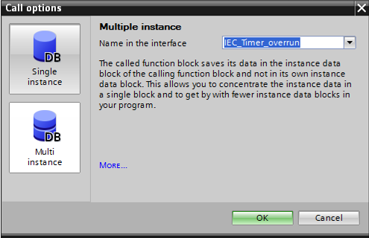

**Notas:** Las multiinstancias ofrecen a un bloque de función que ha sido llamado la posibilidad de almacenar sus datos en el bloque de datos de instancia del bloque de función invocante.

El bloque invocante debe ser siempre un bloque de función.

Esto permite concentrar los datos de instancia en un bloque de datos de instancia y aprovechar mejor el número disponible de DB.

Esto debe hacerse siempre que el bloque invocante deba seguir utilizándose como bloque estándar.

**Ejemplo de multiinstancias:**

La siguiente imagen muestra dos llamadas de un temporizador IEC del tipo TP (impulso) dentro de un bloque de función.

Los distintos datos de ambos contadores se guardan como **multiinstancias** diferentes en el bloque de datos de instancia DB1 del bloque de función invocante FB1.

DB1

(DB de instancia para FB1)

Variable estática (Static)

#Temporizador1 IEC\_Timer

#Temporizador2 IEC\_Timer como multiinstancia

OB1

Llamada FB1 con instancia DB1

FB1

Llamada IEC\_Timer como multiinstancia #Temporizador1

Llamada IEC\_Timer como multiinstancia #Temporizador2

#Temporizador2  
del tipo IEC\_Timer

#Temporizador1  
del tipo IEC\_Timer

# Tarea planteada

En este capítulo se ampliará el bloque de función del capítulo "SCE\_ES\_032-200 FB Programming" con un temporizador IEC.

# Planificación

La programación del temporizador IEC se realiza como ampliación del bloque de función MOTOR\_AUTO [FB1] del proyecto "032-200 FB Programming.zap13". Este proyecto debe desarchivarse para insertar el temporizador IEC TP (impulso con memoria). Se creará una multiinstancia para que sirva de memoria al temporizador.

## Modo automático: Motor de cinta con función de temporización

El parámetro memoria\_modo\_automático\_arranque\_parada se conecta con memoria con el comando\_arranque, pero solo si no se cumplen las condiciones de desactivación.

El parámetro memoria\_modo\_automático\_arranque\_parada se desactiva si está presente el comando\_parada, la desconexión de seguridad está activa o el modo automático no está activado (operación manual).

La salida Conveyor\_motor\_automatic\_mode (Motor\_cinta\_modo\_automático) se activará cuando esté seteado el parámetro Memory\_automatic\_start\_stop (Memoria\_modo\_automático\_arranque/parada), se cumplan las condiciones de habilitación y esté seteado el parámetro Memory\_conveyor\_start\_stop (Memoria\_cinta\_arranque/parada).

Por motivos de ahorro de energía, la cinta solo debe funcionar cuando realmente haya una pieza sobre ella.

Por ello, el parámetro Memory\_conveyor\_start\_stop (Memoria\_cinta\_arranque/parada) se activa cuando Sensor\_slide (Sensor\_deslizador) indica la presencia de una pieza y se desactiva cuando Sensor\_end\_of\_conveyor (Sensor\_fin\_cinta) genera un flanco negativo, la desconexión de seguridad está activa o el modo automático no está activado (operación manual).

**Ampliación con una función de temporización:**

Dado que no se ha podido montar el sensor\_fin\_cinta directamente al final de la cinta, se necesita una prolongación de la señal sensor\_fin\_cinta.

Para ello se inserta un impulso con memoria entre Sensor\_end\_of\_conveyor (Sensor\_fin\_cinta) y la detección de flanco negativo.

# Instrucciones paso a paso estructuradas

A continuación se describe cómo realizar la planificación. Si ya domina el tema, le bastará con seguir los pasos numerados. De lo contrario, limítese a seguir los pasos detallados de las presentes instrucciones.

## Desarchivación de un proyecto existente

* Antes de poder ampliar el bloque de función "MOTOR\_AUTO [FB1]", debemos desarchivar el proyecto "032-200 FB Programming.zap13" del capítulo "SCE\_ES\_032-200 FB Programming". Para desarchivar un proyecto existente desde la vista de proyecto, busque el fichero en cuestión en → Project (Proyecto) → Retrieve (Desarchivar). A continuación, confirme la selección con Open (Abrir).   
  (→ Project (Proyecto) → Retrieve (Desarchivar) → Seleccionar un fichero .zap → Open (Abrir))

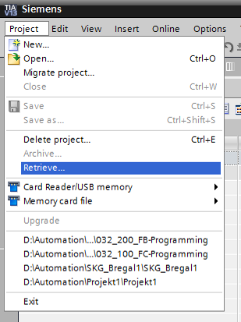

* A continuación puede seleccionarse el directorio de destino en el que se guardará el proyecto desarchivado. Confirme la selección con "OK (Aceptar)".   
  (→ Directorio de destino → OK (Aceptar))

Guarde el proyecto abierto con el nombre 032-300 IEC Timers and Counters.   
(→ Project (Proyecto) → Save as… (Guardar como...) → 032-300 IEC Timers and Counters → Save (Guardar))

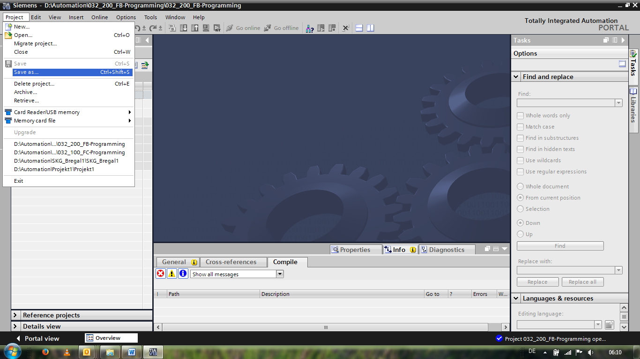

## Ampliación del bloque de función FB1 "MOTOR\_AUTO" con un temporizador IEC TP

* En primer lugar, abra el bloque de función "MOTOR\_AUTO [FB1]" haciendo doble clic.

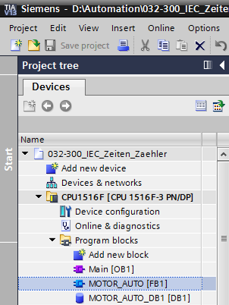

* Agregue al principio del bloque de función "MOTOR\_AUTO [FB1]" un nuevo segmento seleccionando primero el → "Block title (Título del bloque)" y haciendo clic a continuación en el icono →  para elegir la opción "Insert network (Insertar segmento)".

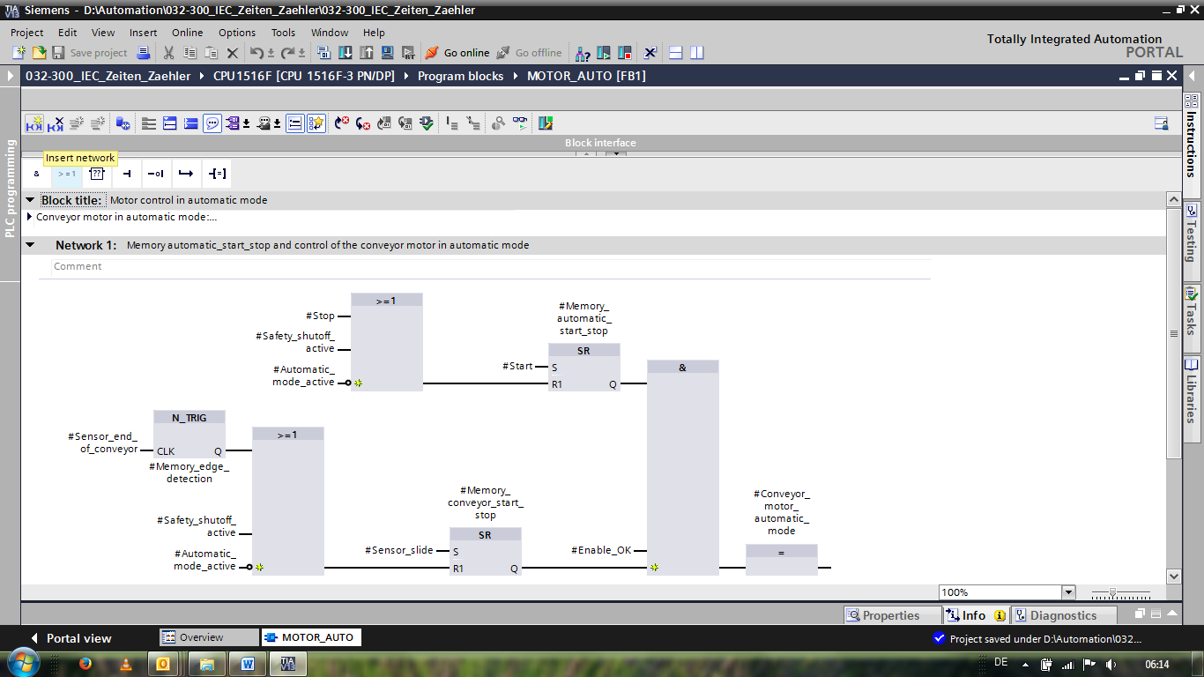

* Agregue indicaciones descriptivas al comentario del bloque y el título del segmento de "Network 1 (Segmento 1)".

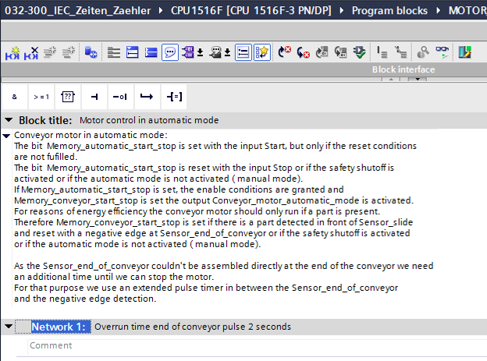

* En el lado derecho de la ventana de programación encontrará las funciones de temporización en la lista de instrucciones. Busque en → Basic instructions (Instrucciones básicas) → Timer operations (Temporizadores) la función  (Generate pulse (Generar impulso)) y cópiela mediante "arrastrar y soltar" a su Network 1 (Segmento 1) (aparecerá una línea verde y el puntero del ratón mostrará el símbolo +).

(→ Instructions (Instrucciones) → Basic instructions (Instrucciones básicas) → Timer operations (Temporizadores) → )

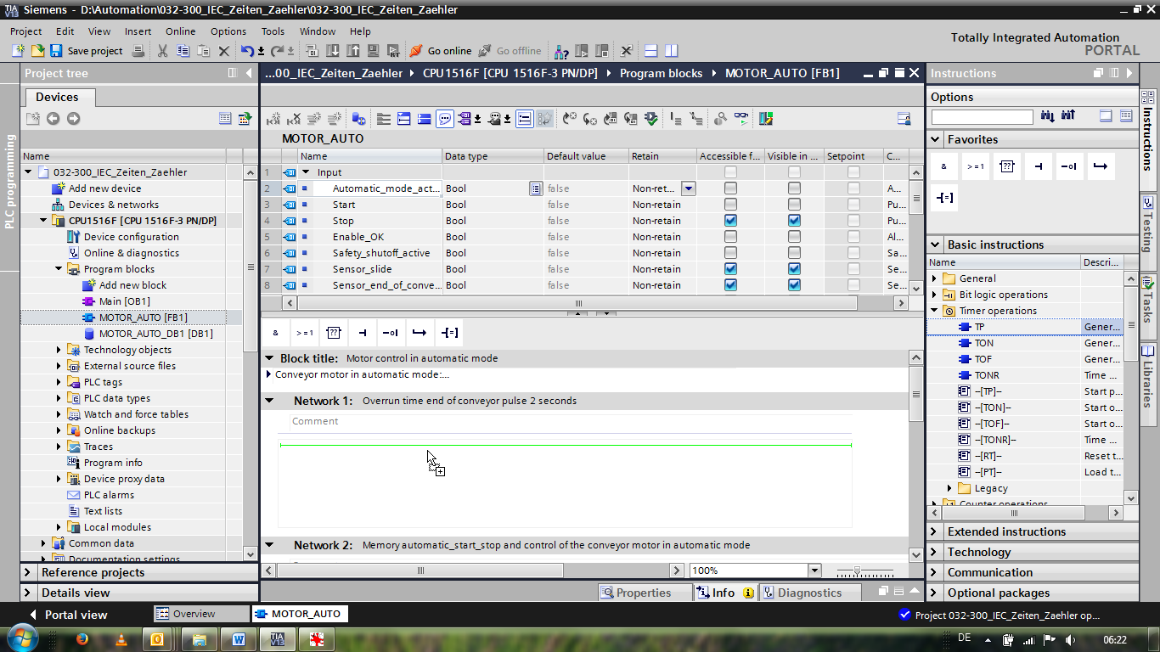

* Para la función del temporizador es necesaria una memoria. En este caso, la memoria está disponible dentro del bloque de datos de instancia del bloque de función, sin crear un nuevo bloque de datos de instancia. Seleccione la opción → "Multiple instance" (Multiinstancia). Asigne un nombre a la multiinstancia y confirme con → "OK (Aceptar)" (→ Multiple instance (Multiinstancia) → IEC\_Timer\_overrun (Seguimiento\_temporizador\_IEC) → OK (Aceptar))



* Con ello se crea una estructura de variable del tipo "Static" adecuada para el temporizador TP en la descripción de interfaces.

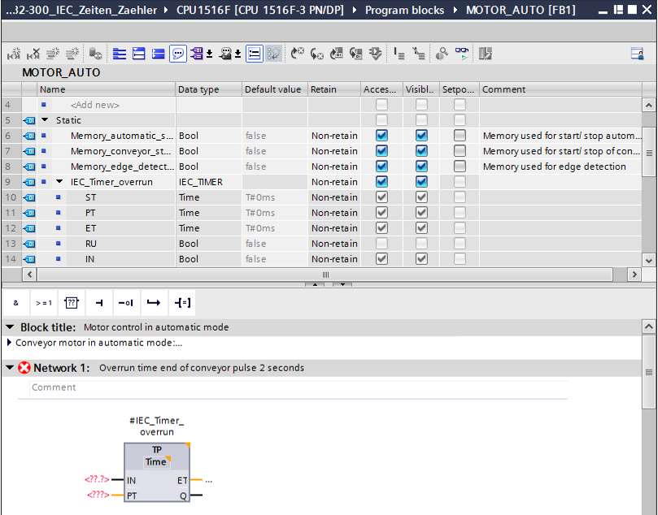

**Nota:** Solo se puede utilizar una multiinstancia en la programación dentro de un bloque de función, ya que es el único lugar donde existen variables estáticas.

* Ahora, copie el parámetro de entrada #Sensor\_end\_of\_conveyor (Sensor\_fin\_cinta), mediante "arrastrar y soltar", a <??.?> antes del parámetro "IN" del temporizador TP, para que este se inicie al generarse un flanco positivo en la entrada de #Sensor\_end\_of\_conveyor (Sensor\_fin\_cinta). La mejor manera de seleccionar un parámetro en la descripción de interfaces es agarrarlo por el icono azul .   
  (→  Sensor\_end\_of\_conveyor (Sensor\_fin\_cinta))

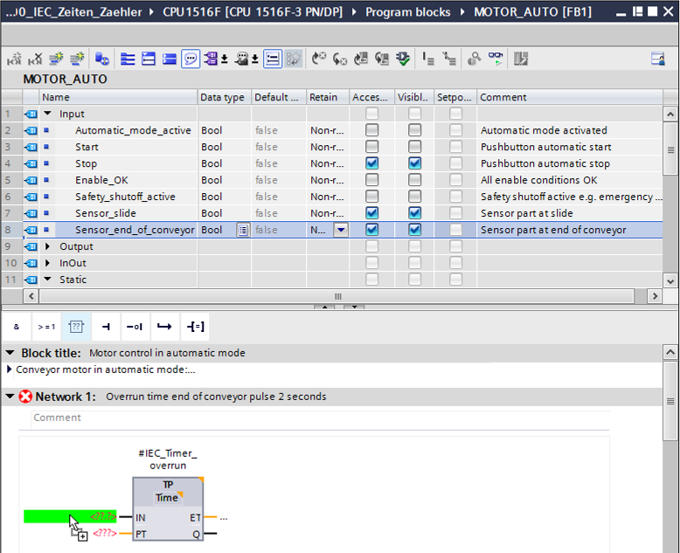

* Introduzca la duración del impulso (2 segundos) antes del parámetro "PT".   
  (→ 2s )

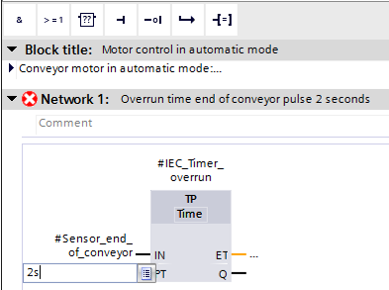

* La entrada 2s se convertirá automáticamente al formato de tiempo IEC adecuado para el temporizador IEC y se mostrará como constante "T#2s".

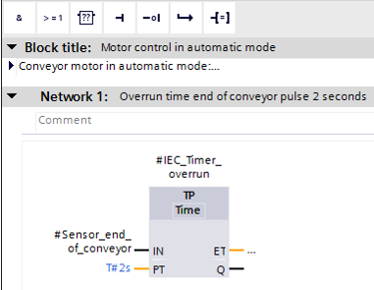

* A continuación, copie desde la estructura de variable "Posfuncionamiento\_temporizador\_IEC" la salida "Q" a la entrada "CLK" del flanco negativo "N\_TRIG" en el Segmento 2. Con ello se sustituye la variable Input #Sensor\_fin\_cinta que se encontraba allí y se detiene la cinta mediante un flanco negativo del impulso Posfuncionamiento\_temporizador\_CEI.

(→ Network 2 (Segmento 2) → IEC\_Timer\_overrun (Seguimiento\_temporizador\_IEC) → Q → #Sensor\_end\_of\_conveyor (Sensor\_fin\_cinta)) 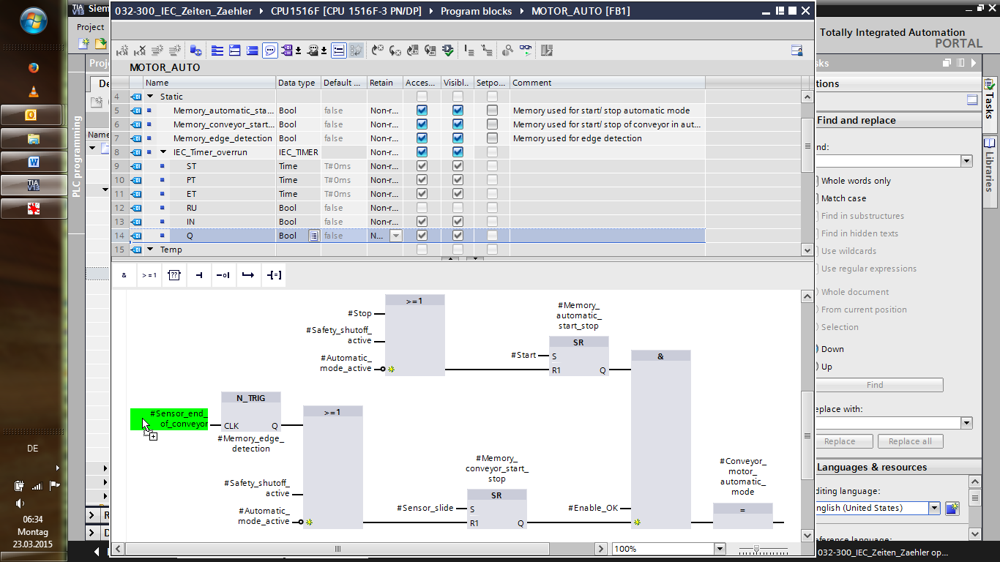

* No olvide hacer clic en 27_save. A continuación se muestra el bloque de función "MOTOR\_AUTO" [FB1] de FUP con el temporizador.

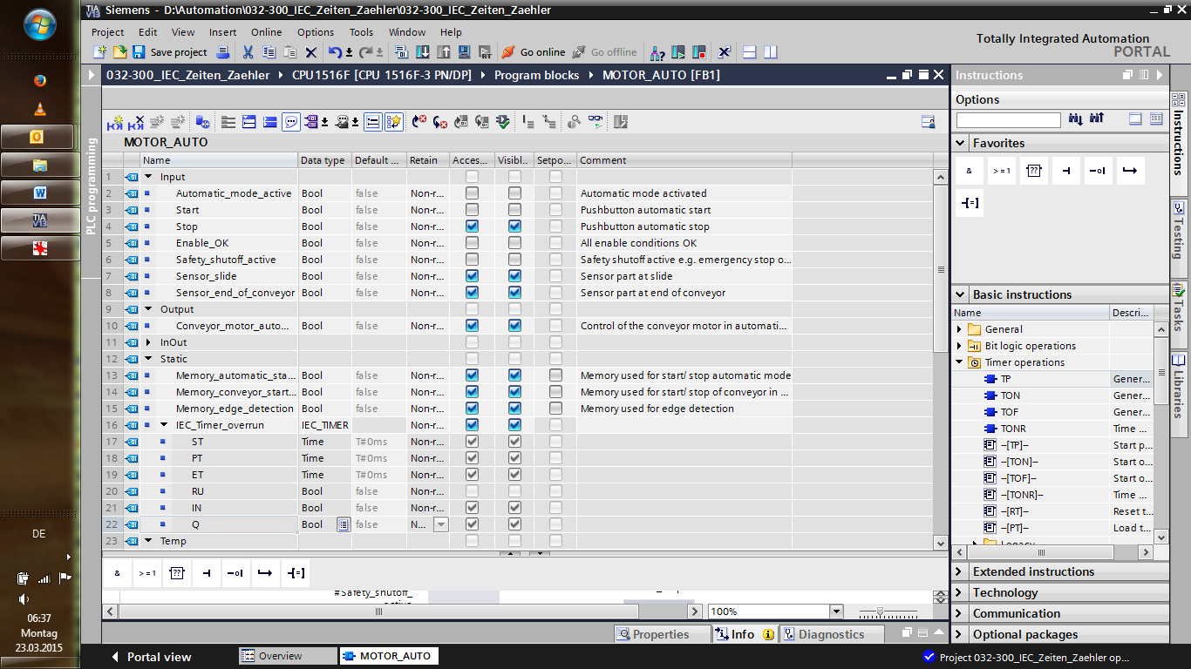

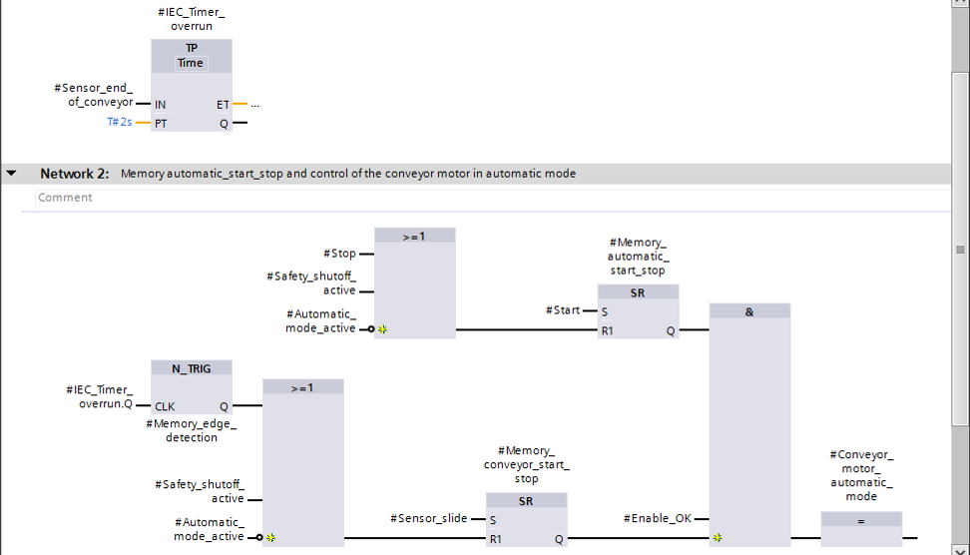

## Actualización de la llamada del bloque en el bloque de organización

* Abra el bloque de organización "Main [OB1]" haciendo doble clic.

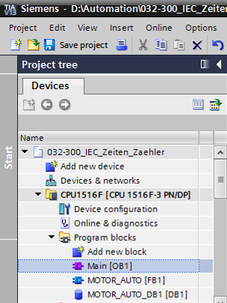

* En el segmento 1 del bloque de organización "Main[OB1]", el bloque de datos de instancia "MOTOR\_AUTO\_DB1" perteneciente al bloque de función "MOTOR\_AUTO [FB1]" aparece de manera incorrecta, ya que todavía no se ha creado la memoria adicional para el temporizador TP. Haga clic en el símbolo → "" de "Update inconsistent block calls (Actualizar llamadas de bloque incoherentes)". Con ello se vuelve a crear, ahora de manera correcta, el bloque de datos de instancia "MOTOR\_AUTO\_DB1" (→ )

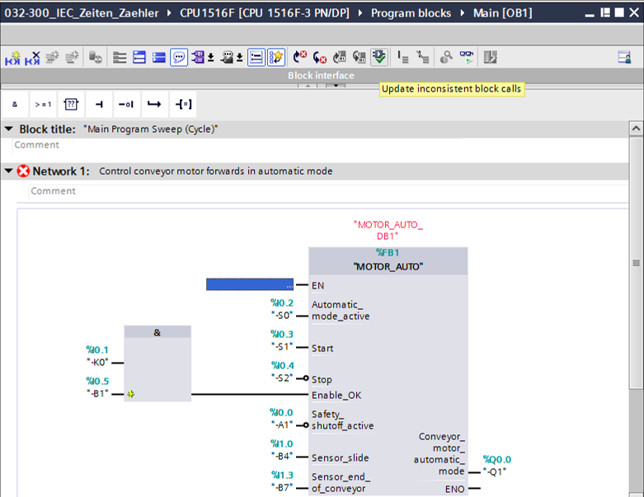

## Almacenamiento y compilación del programa

* Para guardar el proyecto, seleccione en el menú el botón 27_save. Para compilar todos los bloques, haga clic en la carpeta "Program blocks (Bloques de programa)" y seleccione en el menú el icono D:\00_DATA\SIEMENS\Unterlagen\08_Ausbildungsunterlage_TIA-Portal_R1502_dt\032-100 FC-Programmierung\pics\052.jpg de compilación. (→ 27_save → Program blocks (Bloques de programa) → D:\00_DATA\SIEMENS\Unterlagen\08_Ausbildungsunterlage_TIA-Portal_R1502_dt\032-100 FC-Programmierung\pics\052.jpg)

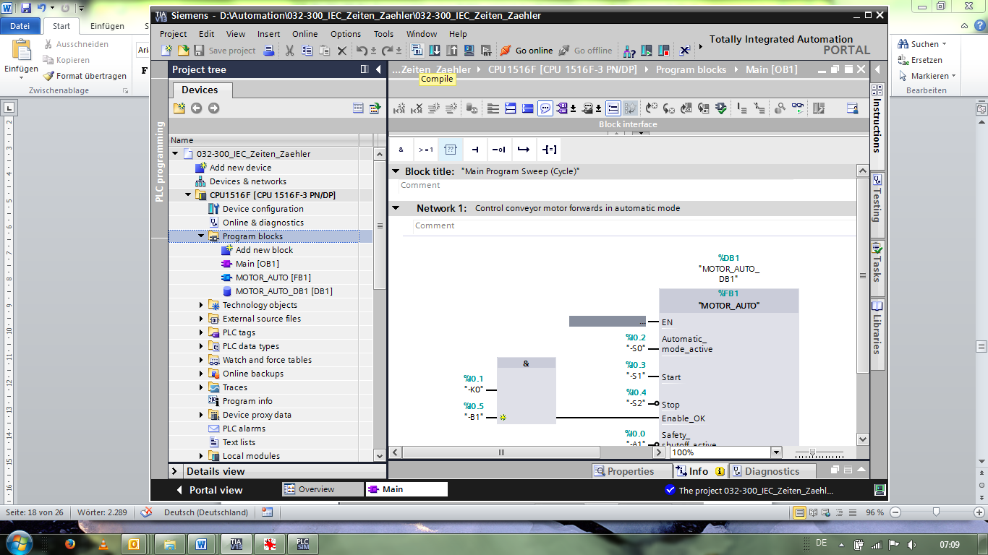

* A continuación se mostrarán, en la pestaña "Info (Información)" "Compile (Compilar)", los bloques que se han podido compilar correctamente.

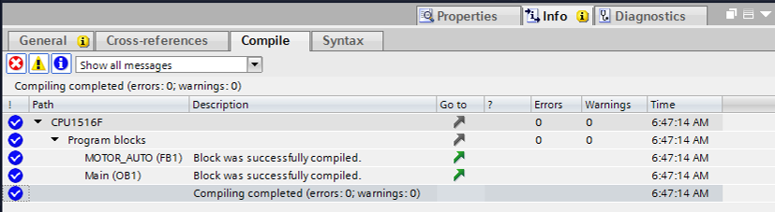

## Carga del programa

* Una vez realizada la compilación correctamente, puede cargar el controlador completo, incluida la configuración hardware, con el programa que ha creado, del modo descrito en los módulos anteriores. (→ )

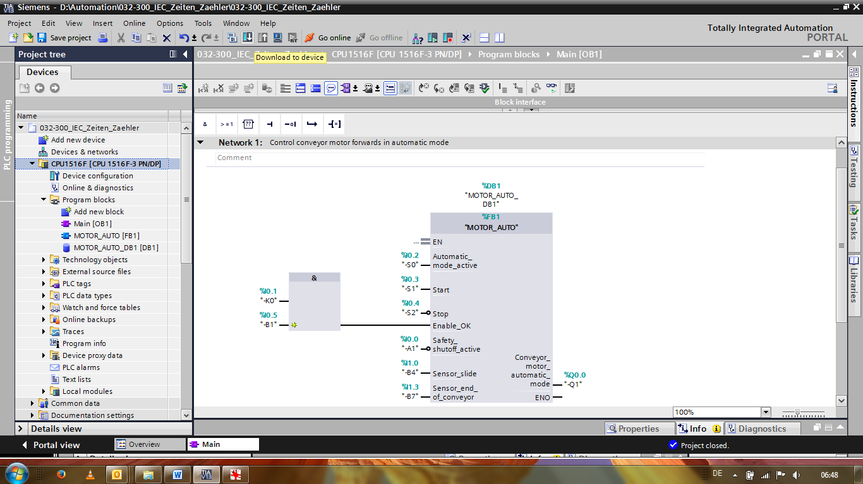

## Visualización de los bloques de programa

* Para observar el programa cargado, debe estar abierto el bloque deseado. A continuación, haciendo clic en el icono D:\00_DATA\SIEMENS\Unterlagen\08_Ausbildungsunterlage_TIA-Portal_R1502_dt\032-100 FC-Programmierung\pics\055b.jpg se activa/desactiva la visualización.   
  (→ Main [OB1] → D:\00_DATA\SIEMENS\Unterlagen\08_Ausbildungsunterlage_TIA-Portal_R1502_dt\032-100 FC-Programmierung\pics\055b.jpg)

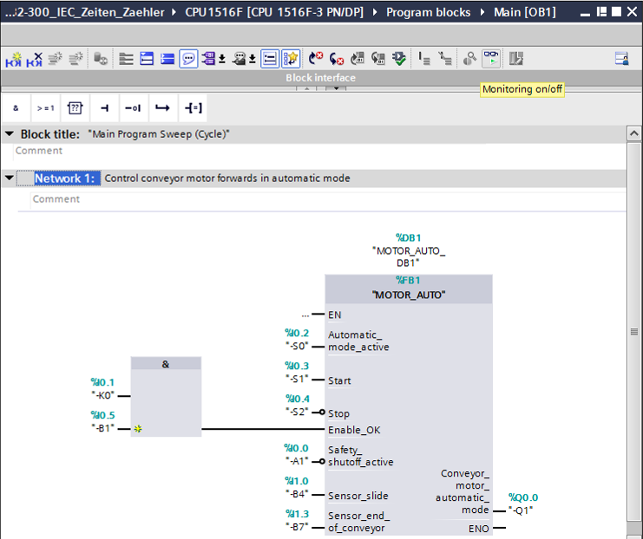

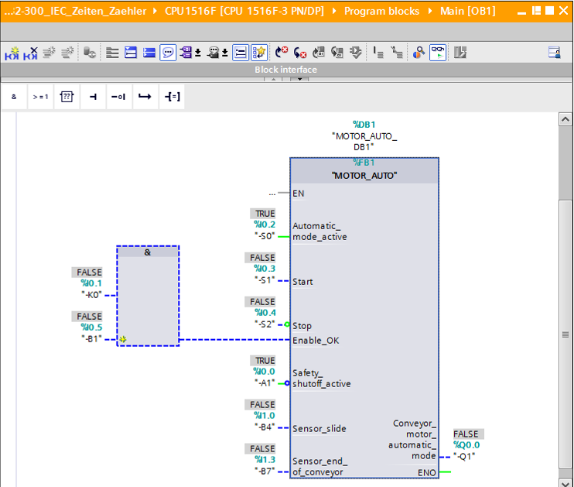

***Nota:*** *La observación se realiza con referencia a la señal y en función del controlador. Los estados lógicos de los bornes se indican mediante TRUE y FALSE.*

* Para abrir y observar el bloque de función "MOTOR\_AUTO" [FB1] llamado en el bloque de organización "Main [OB1]" y así visualizar el código del programa en el bloque de función con el temporizador TP, selecciónelo directamente tras hacer clic en él con el botón derecho del ratón.   
  (→ "MOTOR\_AUTO" [FB1] → Open and monitor (Abrir y observar))

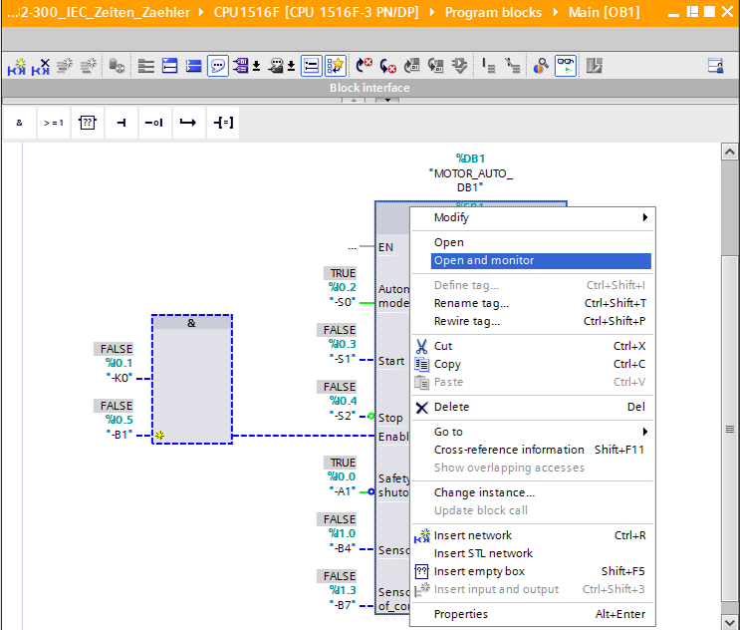

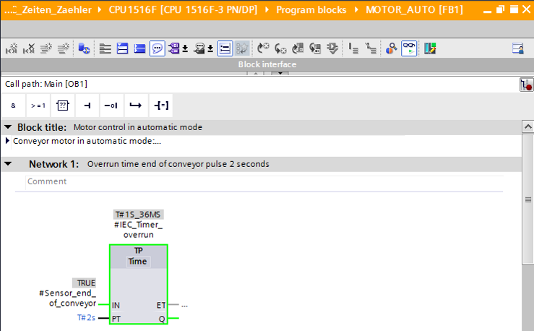

***Nota:*** *La observación se realiza con referencia a la función y dependiendo del controlador. La activación de los sensores y el estado de la instalación se indican mediante TRUE y FALSE.*

## Archivación del proyecto

* Para finalizar vamos a archivar el proyecto completo. Seleccione en el menú → "Project (Proyecto)" la opción → "Archive … (Archivar…)". Seleccione la carpeta en la que desee archivar el proyecto y guárdelo con el tipo de archivo "TIA Portal project archives (Archivos de proyecto del TIA Portal)". (→ Project (Proyecto) → Archive (Archivar) → TIA Portal project archives (Archivos de proyecto del TIA Portal) → 032-300 IEC Timers and Counters…. → Save (Guardar))

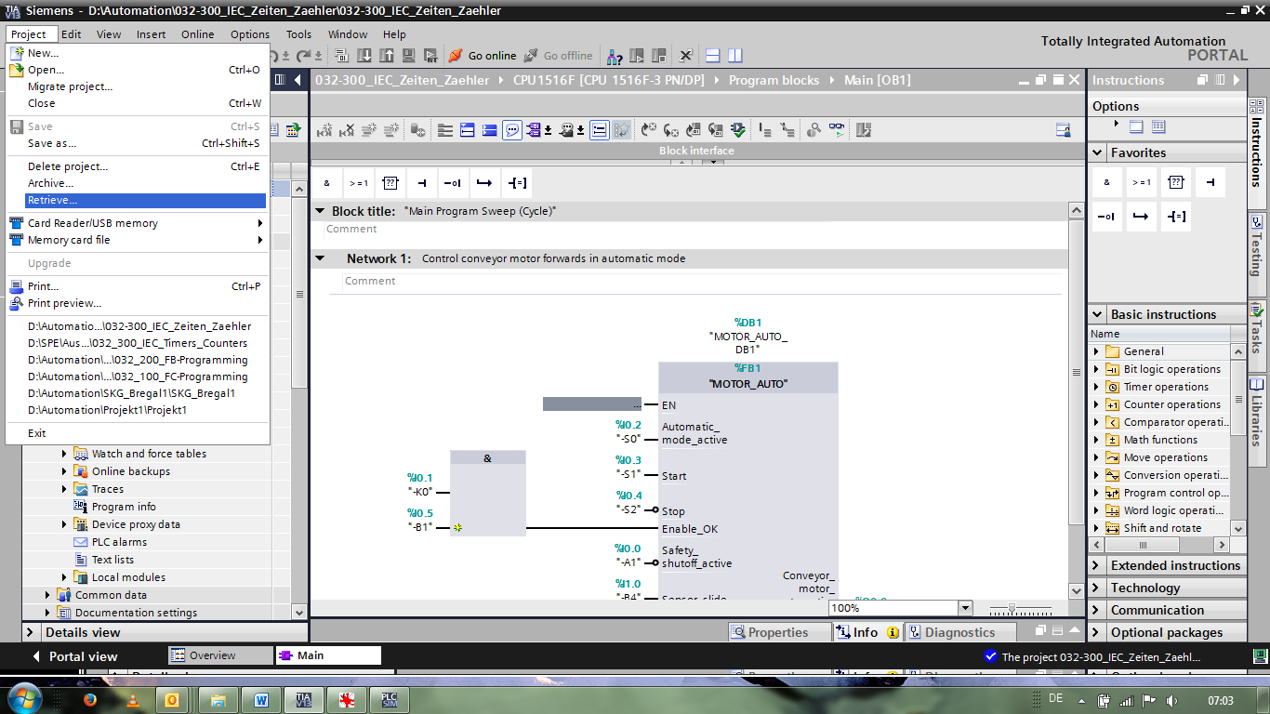

# Lista de comprobación

|  |  |  |
| --- | --- | --- |
| N.º | Descripción | Comprobado |
| 1 | Compilación correcta y sin avisos de error |  |
| 2 | Carga correcta y sin avisos de error |  |
| 3 | Conectar la instalación (-K0 = 1)  Cilindro introducido/respuesta activada (-B1 = 1)  Parada de emergencia (-A1 = 1) no activada  Modo de operación AUTOMÁTICO (-S0 = 1)  Pulsador de parada automática no accionado (-S2 = 1)  Accionar brevemente el pulsador de arranque automático  (-S1 = 1),  Sensor deslizador ocupado, activado (-B4 = 1), luego se conecta el motor cinta hacia delante, velocidad fija  (-Q1 = 1) y permanece conectado. |  |
| 4 | Sensor de fin de cinta, activado (-B7 = 1) → -Q1 = 0 (al cabo de 2 segundos |  |
| 5 | Accionar brevemente el pulsador Parada automática  (-S2 = 0) → -Q1 = 0 |  |
| 6 | Activar PARADA DE EMERGENCIA (-A1 = 0) → -Q1 = 0 |  |
| 7 | Modo de operación manual (-S0 = 0) → -Q1 = 0 |  |
| 8 | Desconectar la instalación (-K0 = 0) → -Q1 = 0 |  |
| 9 | Cilindro no introducido (-B1 = 0) → -Q1 = 0 |  |
| 10 | Proyecto archivado correctamente |  |

# Ejercicio

## Tarea planteada: ejercicio

En este ejercicio se añadirá un contador IEC al bloque de función MOTOR\_AUTO [FB1]. El bloque de función ampliado se planificará, programará y probará.

El almacén para plástico solo puede alojar 5 piezas, y por ello se cuentan las piezas al final de la cinta.

Cuando hay 5 piezas depositadas en el almacén, se detendrá el funcionamiento automático.

Tras vaciarse el almacén, se reanuda el funcionamiento automático con un nuevo comando Start (Arranque) y se reinicia el contador.

## Planificación

Ahora, planifique de forma autónoma la implementación de la tarea.

**Nota:** Encontrará información acerca del uso de contadores IEC en SIMATIC S7-1500 en la Ayuda en pantalla.

## Lista de comprobación: ejercicio

|  |  |  |
| --- | --- | --- |
| **N.º** | **Descripción** | **Comprobado** |
| 1 | Compilación correcta y sin avisos de error |  |
| 2 | Carga correcta y sin avisos de error |  |
| 3 | Conectar la instalación (-K0 = 1)  Cilindro introducido/respuesta activada (-B1 = 1)  Parada de emergencia (-A1 = 1) no activada  Modo de operación AUTOMÁTICO (-S0 = 1)  Pulsador de parada automática no accionado (-S2 = 1)  Accionar brevemente el pulsador de arranque automático  (-S1 = 1),  Sensor deslizador ocupado, activado (-B4 = 1),  luego se conecta el motor cinta hacia delante, velocidad fija  (-Q1 = 1) y permanece conectado. |  |
| 4 | Sensor de fin de cinta, activado (-B7 = 1) → -Q1 = 0 (al cabo de 2 segundos |  |
| 5 | Accionar brevemente el pulsador Parada automática  (-S2 = 0) → -Q1 = 0 |  |
| 6 | Activar PARADA DE EMERGENCIA (-A1 = 0) → -Q1 = 0 |  |
| 7 | Modo de operación manual (-S0 = 0) → -Q1 = 0 |  |
| 8 | Desconectar la instalación (-K0 = 0) → -Q1 = 0 |  |
| 9 | Cilindro no introducido (-B1 = 0) → -Q1 = 0 |  |
| 10 | 5.ª pieza en el almacén → -Q1 = 0 |  |
| 11 | Proyecto archivado correctamente |  |

# Información adicional

Con fines orientativos, se ofrece también información adicional para la puesta en práctica y la profundización, como, p. ej.: Getting Started (primeros pasos), vídeos, tutoriales, aplicaciones, manuales, guías de programación y versiones de prueba del software y el firmware, todo ello en el siguiente enlace:  
  
[www.siemens.com/sce/s7-1500](http://www.siemens.com/sce/s7-1500)